注册：SNJB0102
气 象 信 息 快 报
陕西省气象灾害应急指挥部办公室
陕西省气象局
2025年 第288期 2025年10月15日07时

昨日下午至夜间我省普降小到中雨
昨夜至今晨全省16区县出现浓雾或强浓雾
昨日上午关中西部、陕南西部出现小雨；下午至夜间，降雨范围扩大、雨势有所加强，全省普降小到中雨，关中中部部分地区大雨。14日06时—15日06时全省共有107个区县2682个监测站出现降水（图1），其中63站大雨，最大富平笃祜村40.0毫米；西安城区最大22.7毫米（未央区孙家堡）。各市最大降水量(毫米)：榆林靖边11.5，延安黄龙23.2，铜川印台25.3，咸阳三原34.1，宝鸡麟游22.7，西安未央22.7，渭南富平40.0，汉中佛坪20.5，安康镇坪38.6，商洛商州23.4，杨凌8.2。
昨日全省最高气温12～22℃，其中关中中西部、陕南大部较前一日降温4～7℃，降幅最大为陇县7.3℃；西安站17.0℃，降幅4.5℃。受降雨影响，昨日夜间至今晨关中北部、秦巴山区等地16个区县出现浓雾或强浓雾，华山出现特强浓雾。昨日至今晨榆林北部、秦岭山区局地共80站出现6级（10.8～13.8米/秒）及以上阵风，定边、长安、华阴局地阵风风力达8级（17.2～20.7米/秒），最大华阴南峰站20.1米/秒（8级）。
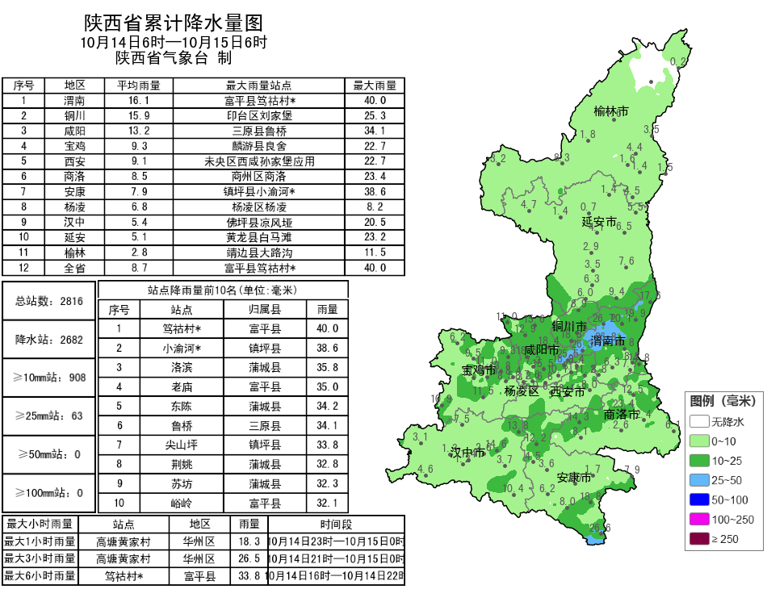
图1 10月14日06时-15日06时全省降雨实况图
昨日至今晨全省共发布雷雨大风黄色预警信号1期，雷电黄色预警信号1期，大雾橙/黄色预警信号88期。省气象局与省自然资源联合发布地质灾害气象风险预警2期，与省水利厅联合发布山洪灾害气象风险预警1期，与省农业农村厅联合发布连阴雨和农田渍涝灾害风险预警1期。


预计今日我省大部地区多云到晴天
16-17日全省有明显大范围降水并伴有大风、降温天气
预计今天白天：全省多云转晴天，陕北南部、关中北部局地、陕南部分地方有分散性小雨或阵雨（0.1～1毫米）。今天晚上：全省晴天转阴天，秦巴山区有分散性小雨或阵雨（0.1～1毫米）（图2）。
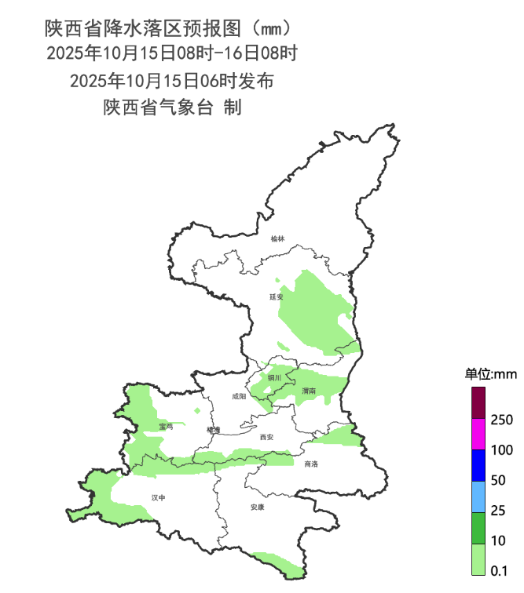
图2 10月15日08时-16日08时全省降水预报图
16日:全省阴天转小到中雨（1～15毫米），关中南部局地、陕南局地大到暴雨（30～70毫米）。陕北南部、关中东部有4级（5.5～7.9米/秒）左右风，阵风可达6级（10.8～13.8米/秒）。17日:全省大部小到中雨（1～25毫米），关中南部局地、陕南东部和南部部分地方大雨（25～50毫米），汉中东南部局地、安康南部、商洛南部局地暴雨（50～100毫米）。陕北、关中大部、陕南西部有4～5级左右偏北风，阵风可达6级以上。日平均气温陕北、关中西部下降6～8℃，关中东部、陕南下降4℃左右。18日：全省阴天间多云。19日：陕北北部多云间晴天，陕北南部、关中、陕南阴天有小雨或阵雨。20日：全省阴天，陕北部分地方有分散性阵雨，关中、陕南有小到中雨。21日：全省阴天间多云，部分地区有分散性小雨或阵雨。22日：全省阴天，大部分地区有小雨或阵雨。23-24日：全省阴天有小雨或阵雨。后期天气趋势（25-28日）：受副高外围暖湿气流和短波槽共同影响，全省以阴到多云天气为主，仍有降水天气过程。
主要城市天气预报
城市 | 今天白天 | 今天夜里 | 24h气温 | 24h—48h |  | 48h—72h
 |  |  |  | 天气 | 气温 | 天气 | 气温
西安 | 多云 | 多云 | 13～22℃ | 多云转小雨 | 13～20℃ | 中雨转小雨 | 12～17℃
榆林 | 多云 | 晴天 | 10～20℃ | 多云转小雨 | 11～17℃ | 小雨转多云 | 5～13℃
延安 | 阴天 | 晴天 | 9～19℃ | 多云转小雨 | 9～19℃ | 小雨转阴天 | 6～14℃
宝鸡 | 多云 | 多云 | 12～19℃ | 小雨 | 14～16℃ | 中雨转小雨 | 11～16℃
咸阳 | 多云 | 多云 | 14～21℃ | 多云转中雨 | 13～18℃ | 中雨转小雨 | 11～16℃
渭南 | 多云 | 晴天 | 13～21℃ | 多云转小雨 | 12～20℃ | 中雨转小雨 | 11～17℃
铜川 | 阴天 | 晴天 | 11～19℃ | 多云转小雨 | 11～18℃ | 中雨转小雨 | 9～15℃
杨凌 | 多云 | 多云 | 14～21℃ | 多云转小雨 | 13～16℃ | 中雨转小雨 | 10～15℃
汉中 | 多云 | 多云 | 16～23℃ | 小到中雨 | 16～19℃ | 小雨转阴天 | 16～21℃
安康 | 阴天 | 阴天 | 15～22℃ | 阴天转小雨 | 15～22℃ | 大雨 | 16～21℃
商洛 | 阴天 | 阴天 | 11～19℃ | 阴天转中雨 | 12～17℃ | 中雨 | 11～16℃

报：省委、人大、政府、政协领导同志，省委、人大、政府、政协办公厅。
送：省委宣传部、省委网信办、省发展和改革委员会、省教育厅、省工业和信息化厅、省公安厅、省民政厅、省财政厅、省自然资源厅、省生态环境厅、省住房和城乡建设厅、省交通运输厅、省水利厅、省农业农村厅、省商务厅、省文化和旅游厅、省卫生健康委员会、省应急管理厅、西北能源监管局、省林业局、省广播电视局、省文物局、省人民防空办公室、省邮政管理局、省通信管理局、省军区、武警陕西省总队、省消防救援总队。
制作：刘 环 联系电话：81619177 手机：13572997958 邮箱：xyjzh@126.com


